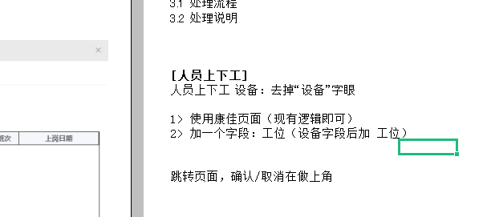

生产执行管理--->生产执行工作台--->上工、下工